DISEÑO UX/UI

CLASE 3
Material complementario
User Persona & BenchMark



Personas
Conocer, comprender, entender y empatizar con los usuarios de un sistema es clave para que tenga éxito. La técnica de construcción de personas es una de las más utilizadas en el ámbito DCU.
Ayuda a que el/la diseñador/a UX del producto digital entienda para quién está diseñado el producto en cuestión, y también en la toma de decisiones. Asimismo, permite mantener el foco en los objetivos del proyecto y las necesidades de los usuarios.
La técnica de creación de personas fue ideada por Alan Cooper
Alan Cooper define a la persona como el arquetipo de usuario, que representa tres tipos principales de elementos en relación a este último:
- Patrones de conducta.
- Objetivos.
- Necesidades.

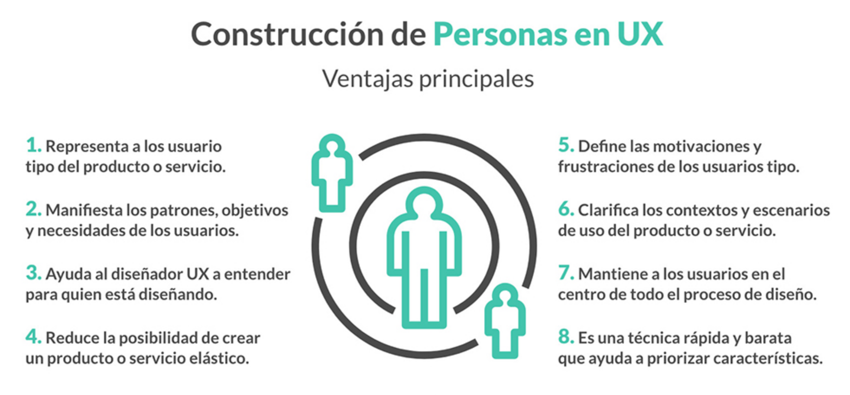
¿Cómo crear personas?
En las entrevistas con los stakeholders obtendremos información que nos ayudará en el proceso de creación de personas, puesto que nos proporcionarán datos sobre cómo es el usuario que demanda los productos o servicios.
Por lo tanto, dicho proceso consiste en:
- Diseñar entrevistas y cuestionarios para los stakeholders.
- Seleccionar técnicas, métodos y archivar la información.
- Definir y aplicar entrevistas y cuestionarios.
- Analizar los datos.
Tras este primer paso, y con el análisis de los datos obtenidos, se puede perfilar una descripción general de los grupos iniciales identificando los objetivos.

Proceso para la construcción de personas en UX
1.- La información mínima que debe de tener un perfil de usuario:
- Nombre.
- Motivación y necesidades.
- Escenarios.

2.- Haciendo énfasis en el detalle:
- Demografía.
- Comportamientos.

3.- Personificación:
- Nivel de destreza tecnológica.
- Background personal.
- Fotografía.

Ayuda para la creación de personas en UX
Preguntas útiles para la definición del propósito del usuario en la construcción de personas:
- ¿Qué desea conseguir?
- ¿Cuáles son sus objetivos?
Preguntas para descubrir al usuario en la construcción de personas:
- ¿Cuál es la edad?
- ¿Cuál es su sexo?
- ¿Cuál es el nivel más alto de formación obtenido?
- ¿Cuál es su experiencia profesional?
- ¿Cuál es su perfil profesional?
- ¿Cuáles son sus intereses, necesidades y objetivos?
- ¿Desde qué lugar accederá al producto o servicio?
- ¿Desde qué dispositivo accederá al producto o servicio?
- ¿Cuánto tiempo dispondrá para navegar por producto o servicio?
- ¿Cuándo accederá?
- ¿Qué está buscando?
- ¿Qué lo motiva y lo frustra?

¿Qué es empatizar?
La empatía es una manera de explicar nuestra capacidad de experimentar un fenómeno, de sentirnos como si estuviéramos encarnando o entendiendo la experiencia de otra persona.
Puede ser el resultado de un proceso deliberado que requiere un esfuerzo consciente. La conciencia, la atención y la capacidad que esto conlleva dan sus frutos, al ayudarnos a crear productos que se sientan más significativos y creativos.
Mapa de empatía
Un mapa de empatía se puede definir como un documento gráfico que ayuda a visualizar todo lo que se sabe sobre un tipo de usuario concreto y particular.
Comunica el conocimiento sobre los usuarios, para crear una comprensión compartida de las necesidades de quienes usan o usarán el producto, ayudando por lo tanto a tomar decisiones.
Los mapas de empatía también son excelentes puntos de partida para la construcción de personas, lo cual será necesario en procesos posteriores.
Estos mapas proporcionan varias ventajas:
- Permiten visualizar rápidamente las necesidades del usuario.
- Se acoplan y encajan perfectamente en el flujo de trabajo como punto de partida para la construcción de personas.
- Ayudan mantener el foco en el usuario a la hora de diseñar el producto.
- Son fáciles y rápidos de crear.

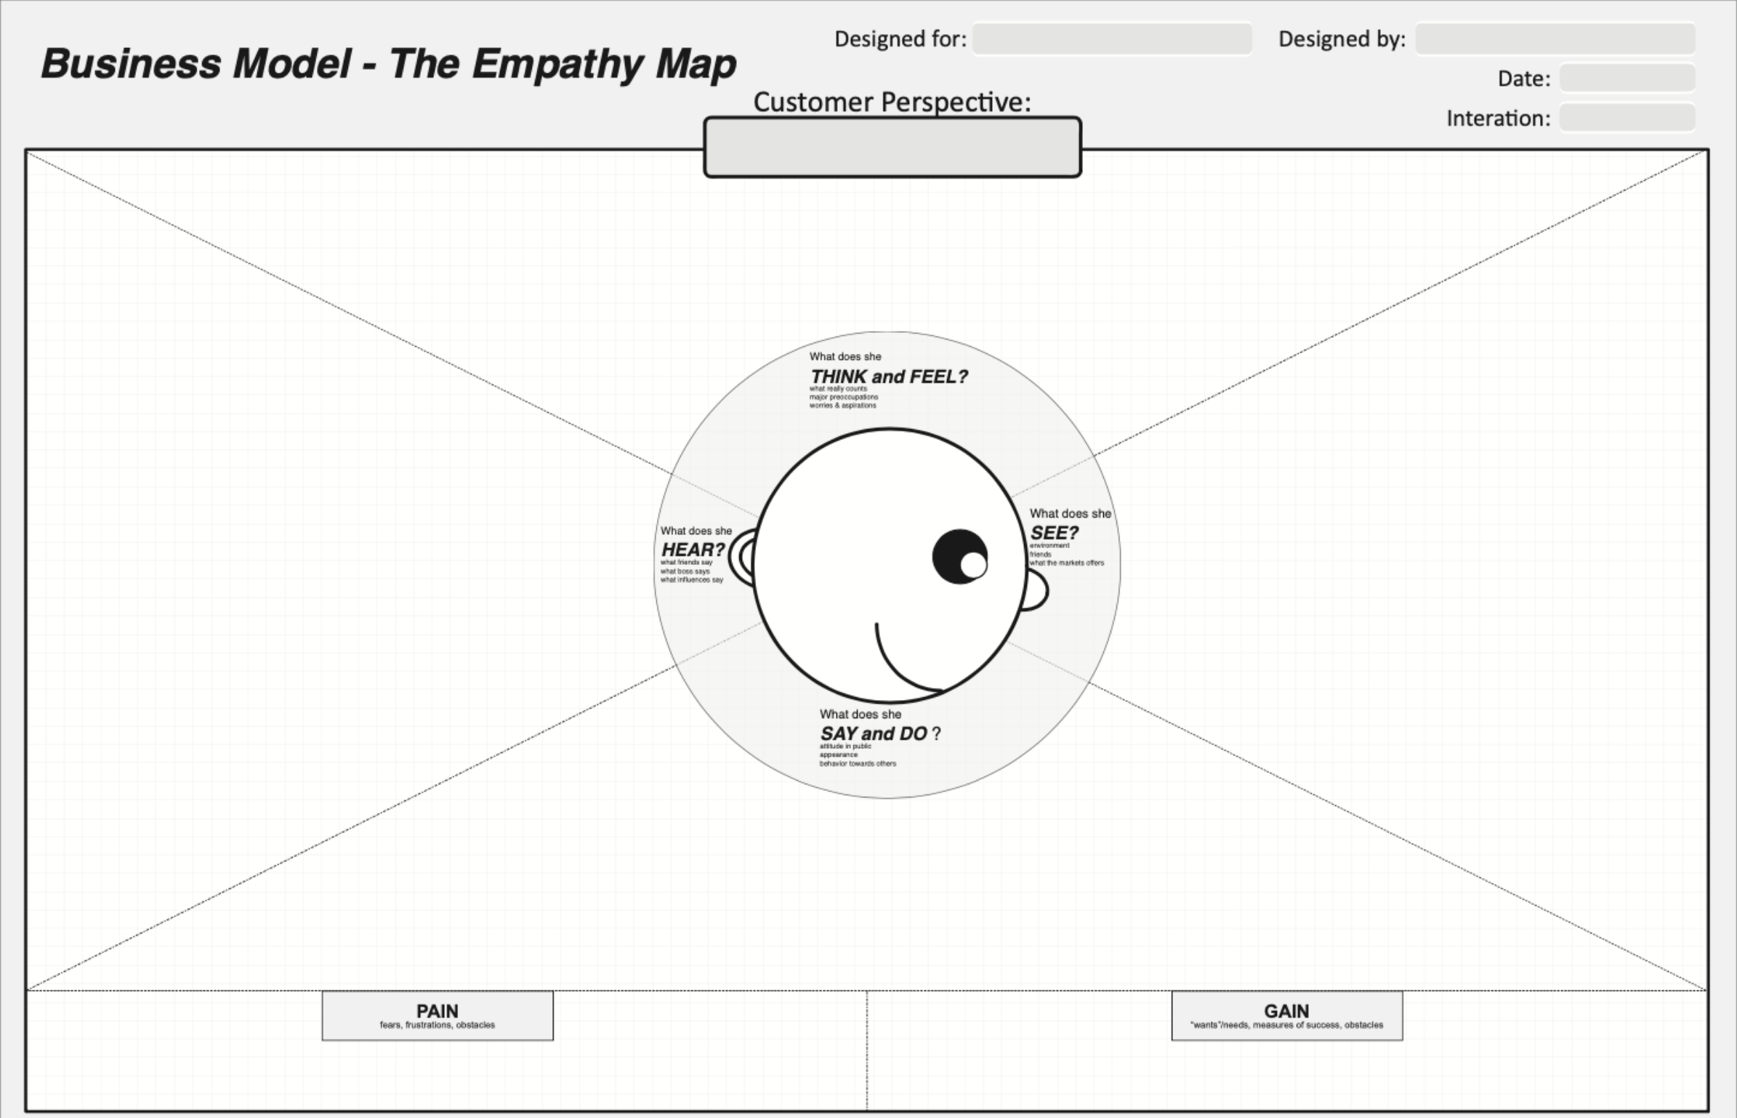
Mapa de Empatía

Benchmark

El benchmark es una metodología de diagnóstico que permite conocer la posición relativa de tu sitio web en relación a otros sitios de la competencia. Los resultados obtenidos con esta técnica facilitan la identificación de fortalezas y debilidades de un sitio, para posteriormente implementar mejoras.

Identificar los problemas en el diseño de un sitio web o una aplicación multimedia, de una forma metódica y cualitativa fundamentada, suele ser tarea difícil.
En general, la forma de identificar áreas de mejora es sentar a una persona considerada “experta” a navegar una página y opinar acerca de cuáles serían, en su opinión, los aspectos a mejorar.
- Contenidos
- Diseño gráfico
- Tecnología
- Usabilidad
- Posicionamiento
Estas variables se contemplan de acuerdo a una serie de ítems, por ejemplo, en el caso de los contenidos, se analizarán la estructura de las secciones, los rótulos elegidos para denominarlas, si los textos están escritos según los criterios de la web o no, y más.

MÉTODOS DE USER RESEARCH
- Análisis de comparables
- Arquitectura de Información
- Construcción de Personas
- Estudio de contexto
- Entrevistas cualitativas
- Card Sorting
- Prototipado iterativo
- Evaluación heurística
- Pruebas A/B
- Pruebas de usabilidad

Los 10 métodos de research que nombra el Jakob Nielsen son:
Análisis de Comparables: son estudios de usabilidad con varios participantes de diferentes perfiles donde los parámetros están muy medidos por un guión para que se desarrollen correctamente y poder tener un test de rendimiento del producto digital lo más ajustado posible, así como ver dónde se puede empezar a mejorar.
Arquitectura de la Información: Es un paso previo a la creación de dicho sistema y además es clave, ya que nos permite tener claros los contenidos y elementos que contendrá nuestro sistema. Esta fase previa de planificación, nos facilitará su posterior creación y puesta en marcha. Además nos permite crear sistemas de información con una interfaz de usuario intuitiva y lógica, lo que facilita su uso por parte de los usuarios.
Construcción de Personas: Las personas se construyen en función de sus objetivos, porque la interfaz tiene que hacerse para satisfacer esos objetivos. Un buen arquetipo de persona es específica, fácil de recordar y tiene información de valor para el diseño. Para la creación de personas se usa predominantemente información cualitativa (Preferencias, motivaciones, frustraciones). Aunque es bueno recoger ciertos datos cuantitativos (edad, sexo, ocupación, etc.) por si llega a haber una correlación de comportamiento con variables cuantitativas.
Estudios de Contexto: Investigadores se reúnen con los usuarios potenciales del estudio en su entorno (ya sea de trabajo o su casa), en cual hacen uso del producto. Este tipo de estudio sirve para tener claves sobre el entorno en los que se mueven nuestros usuarios.

Entrevistas Cualitativas: Se trata de un método cualitativo que permite conocer al usuario personalmente. Es recomendable realizar preguntas abiertas y evitar las que permiten seleccionar opciones o son muy cerradas, ya que estas últimas nos hacen perder información.
Card sorting: un método cuantitativo/cualitativo que pide a los participantes que organicen una serie de conceptos en grupos y asignen una categoría a cada uno de estos grupos. Este método ayuda a mejorar la arquitectura de la información mediante la exposición a los modelos mentales de sus usuarios.
Prototipado Iterativo: Es un modelo (representación, demostración o simulación) fácilmente ampliable y modificable de un sistema planificado, probablemente incluyendo su interfaz, arquitectura de información y su funcionalidad de entradas y salidas.
Evaluación Heurística: Es un método de inspección de la usabilidad sin usuarios. Este, consiste en examinar la calidad de uso de una interfaz por parte de varios evaluadores expertos, a partir del cumplimiento de unos principios reconocidos de usabilidad: los heurísticos.
Pruebas A/B: también llamado test multivariante si se hace con más de una alternativa, es un método científico mediante el cual se prueban diferentes diseños, asignándolos aleatoriamente a grupos de usuarios para que interactúen con ellos y medir el efecto de los cambios en los usuarios.
Pruebas de Usabilidad: son estudios realizados donde tienen una relación uno a uno, un moderador que guía a los usuarios por una serie de escenarios para que realicen una serie de tareas lo más parecidas a las situaciones que se quieren poner a prueba para detectar los errores de usabilidad de un determinado producto o servicio.

Páginas de Interés:
https://medium.com/@andrewdjandrw/qu%C3%A9-es-un-user-persona-una-proto-persona-y-un-arquetipo-c4498c7f8836
https://medium.com/@FedeAlvarezSm/mapa-de-empat%C3%ADa-en-ux-3828da825ca4
https://www.tableau.com/es-es/learn/articles/what-is-a-benchmark

